Отчёт о работе кружка
«КРЕАТИВНОЕ ТВОРЧЕСТВО»
(за 2016-2017 учебный год)

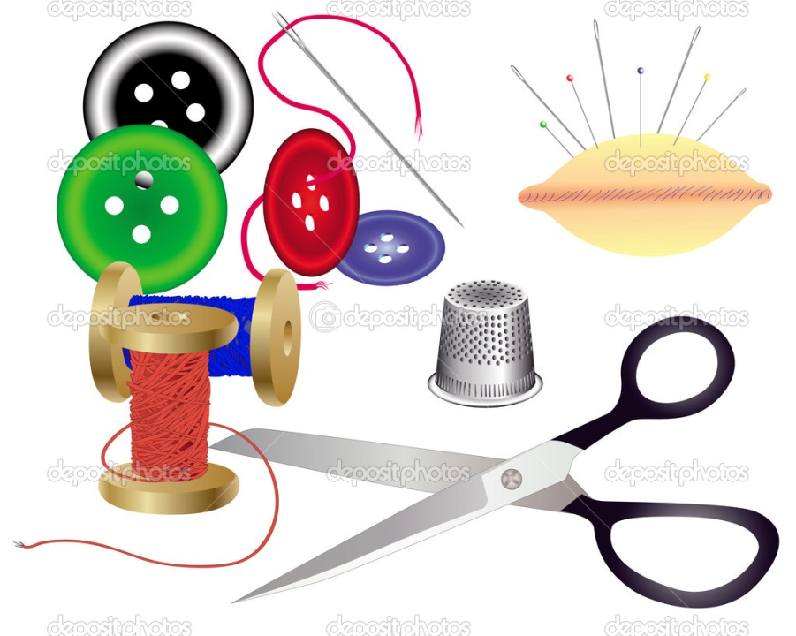

Руководитель кружка «Креативное творчество»
учитель технологии: Бобрышева Любовь Николаевна

Отчёт
о работе кружка «КРЕАТИВНОЕ ТВОРЧЕСТВО»
за 2016-2017 учебный год.
В течении года занятия кружка «Креативное творчество» проводились в соответствии с тематическим планированием. Все учащиеся принимали активное участие в деятельности кружка.
За год проведено- 70 занятий, в соответствии с тематическим планированием.
На занятиях обучающиеся совершенствовали навыки шитья, вышивания, работе с бумагой. Изготовили интересные творческие работы.
На базе нашей школы в ноябре 2016 г. Прошёл районный семинар завучей по учебно-воспитательной работе. Для гостей нашей школы ребята изготовили подарочные сувениры.
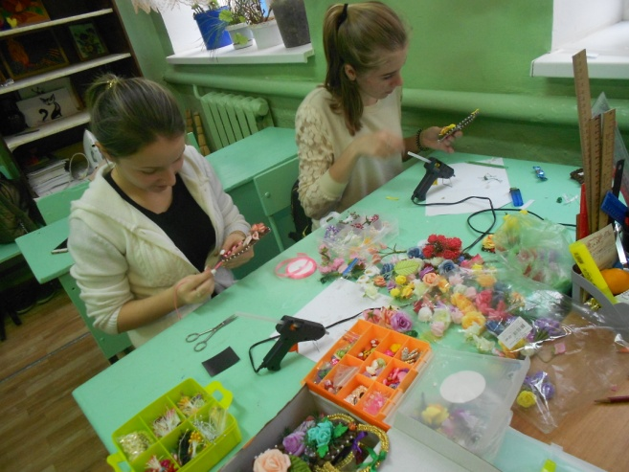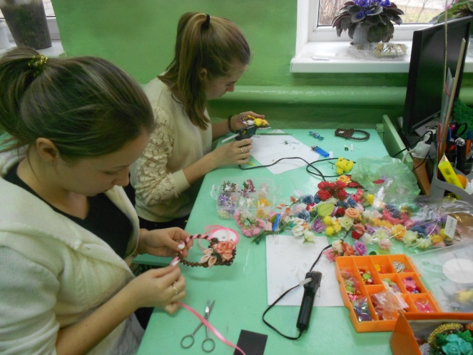
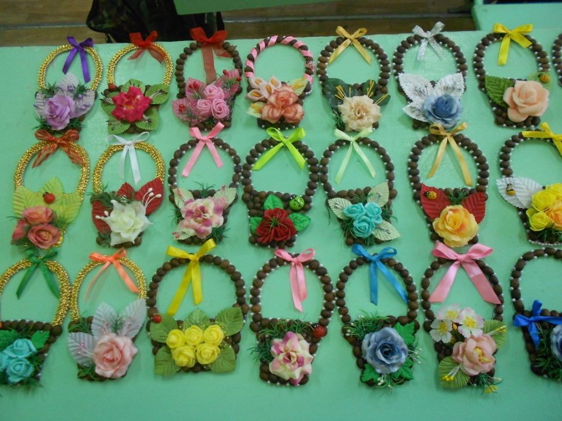

К наступающему Новому Году ребята изготовили для всех учителей школы магнитики
« ПЕТУШОК» - символ наступающего года.

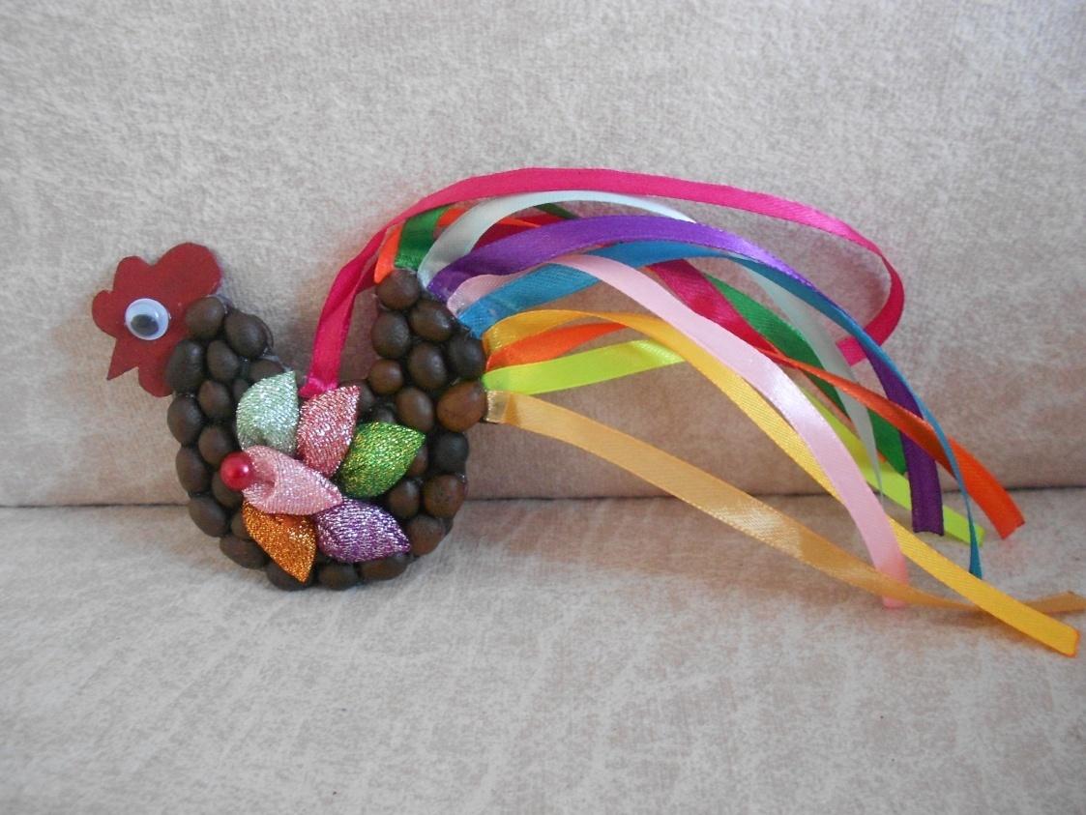

К международному женскому дню 8 Марта ребята сделали оригинальные
сувениры в виде туфельки.
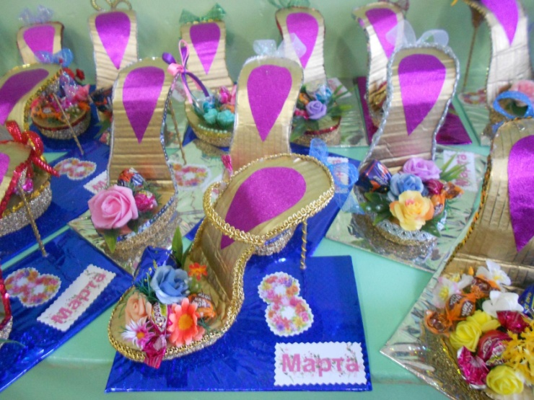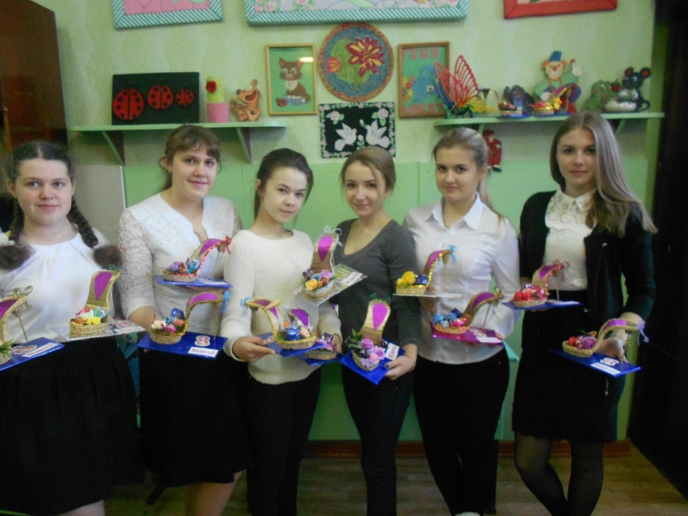

Творческая работа участницы кружка, Невревой Марины, «Поздравительная открытка» выполненная под руководством Бобрышевой Л. Н., участвовала в краевом конкурсе художественного творчества детей, где была отмечена дипломом победителя конкурса – 1 место.
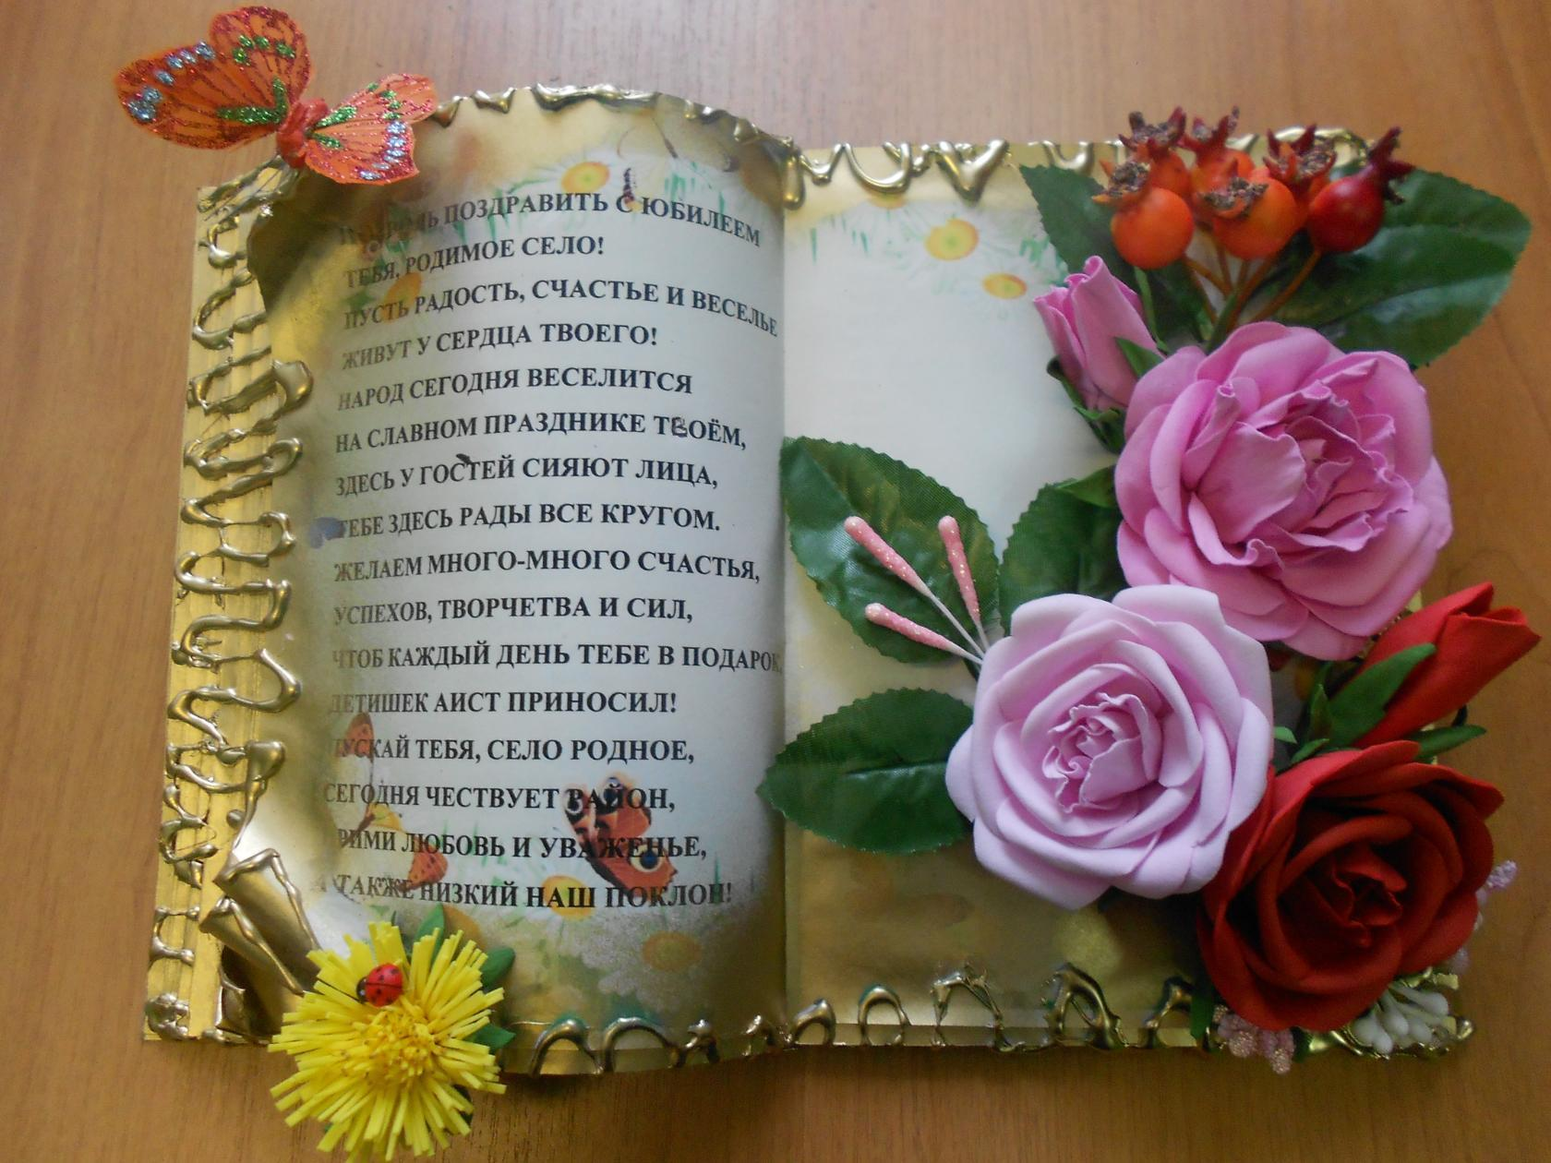
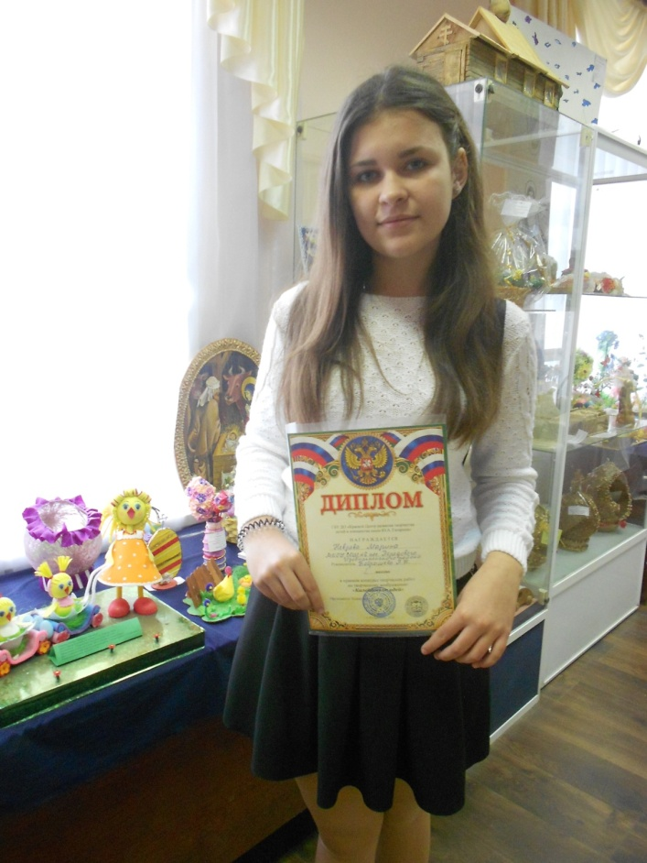

В апреле на базе ГБУ ДО «Краевого Центра развития творчества детей и юношества имени Ю.А.Гагарина» проходил краевой конкурс декоративно-прикладного искусства «Светлый праздник Пасхи», где работа ученицы 11 класса Сурневой Виктории, стала призёром этого конкурса и заняла 3-е место.
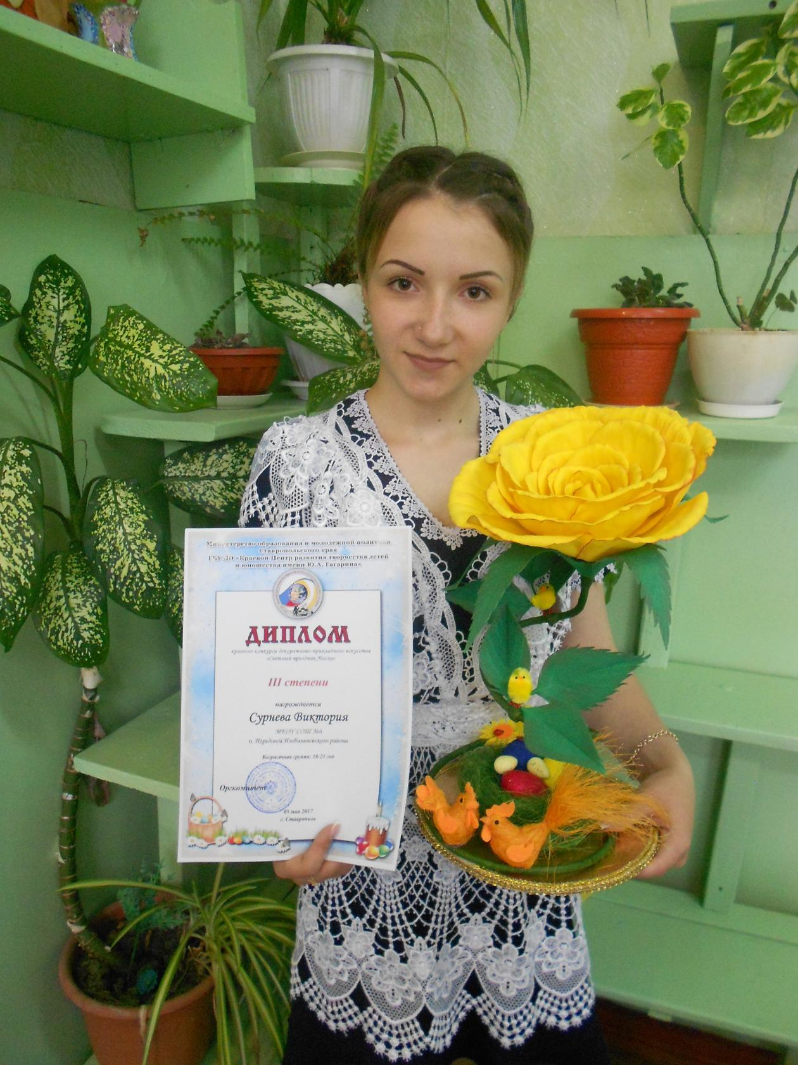
Выводы: В 2016-2017 учебном году все планируемые занятия проведены. Ребятам очень нравится работать в разных направлениях, видах творчества. В результате получают возможность развивать образное мышление, воображение, фантазию, техническое мышление, творческие способности, знакомятся с новыми технологическими приёмами обработки различных материалов. Материальная база желает лучшего, многие ребята не приносят к занятиям ничего, приходится самой все покупать. В кружке «Креативное творчество» постоянно происходит тренировки движений пальцев рук, развиваются познавательные потребности и способности каждого учащегося.

Руководитель кружка: Бобрышева Л.Н.

